อย. แจง อย่าหลงเชื่อ หน้ากากอนามัยที่โพสต์ขายทางออนไลน์ อ้างมาจากจีนบริจาค
***********************************************
อย. แจง พบมีการโพสต์ขายหน้ากากอนามัยผ่านทางอินเทอร์เน็ต อ้างมาจากที่จีนบริจาค ขอยืนยันว่า ไม่เป็นความจริง สินค้าที่ขายเป็นคนละรุ่น คนละแบบกับที่ได้รับบริจาค ขณะนี้ สธ. ได้จัดสรรและกระจายหน้ากากอนามัยที่รัฐบาลสาธารณรัฐประชาชนจีนและมูลนิธิอาลีบาลาบริจาคไปยังพื้นที่ต่าง ๆ และตามโรงพยาบาลแล้ว
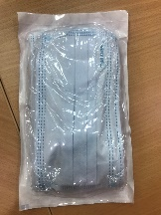
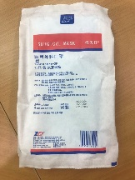
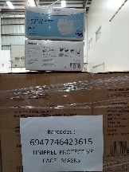

รัฐบาลสาธารณรัฐประชาชนจีนและมูลนิธิอาลีบาบาบริจาค
นพ.สุรโชค ต่างวิวัฒน์ รองเลขาธิการคณะกรรมการอาหารและยา เปิดเผยว่า ตามที่มีการพบขายหน้ากากอนามัยทางออนไลน์ และอ้างว่าได้มาจากจีนที่บริจาคช่วยคนไทย นั้น สำนักงานคณะกรรมการ อาหารและยา (อย.) ขอชี้แจงว่า ได้ตรวจสอบรูปภาพหน้ากากอนามัยที่โพสต์ขายทางออนไลน์ พบว่าเป็นคนละรุ่นคนละแบบกับของที่ได้รับบริจาค โดยหลังจากที่กระทรวงสาธารณสุขได้รับของที่บริจาคจากรัฐบาลสาธารณรัฐประชาชนจีนและมูลนิธิอาลีบาบา ประกอบด้วย หน้ากากอนามัยทางการแพทย์ (surgical mask), หน้ากาก N95 ,ชุด cover all gown แล้ว กระทรวงได้มีการกระจายไปยังส่วนภูมิภาคโดยเฉพาะ 3 จังหวัดชายแดนภาคใต้ ที่พบมีผู้ป่วยสูงขึ้น รวมทั้งโรงพยาบาลในสังกัดมหาวิทยาลัย เช่น โรงพยาบาลรามาธิบดี, โรงพยาบาลศิริราช และโรงพยาบาลจุฬาลงกรณ์ ทั้งนี้ หน้ากากอนามัยทางการแพทย์ที่กระจายไปให้สถานที่ต่าง ๆ เป็นรุ่นที่ได้มาตรฐาน ไม่ใช่เป็นรุ่นที่มีการโพสต์ขายทางออนไลน์แต่อย่างใด
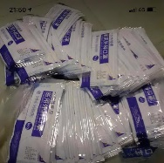
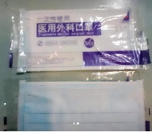
ผลิตภัณฑ์ที่พบขายในอินเทอร์เน็ต

ขอให้ประชาชนอย่าหลงเชื่อว่าเป็นหน้ากากอนามัยทางการแพทย์ที่ได้รับบริจาค กระทรวงสาธารณสุข มีการตั้งคณะกรรมการในส่วนการรับของ การกระจายหรือจัดสรรของไปยังโรงพยาบาลต่าง ๆ มีการตรวจเช็คของอย่างละเอียด ซึ่งการลักลอบนำไปขายเป็นไปได้ยาก และขอให้ระวังว่าสินค้าที่ขายอาจไม่ได้มาตรฐาน หากสงสัยหรือพบการขายหน้ากากอนามัยทางการแพทย์ทางสื่อใด ๆ ก็ตาม ที่คาดว่าไม่ได้มาตรฐานหรือกล่าวอ้างต่าง ๆ โปรดร้องเรียนมายังสายด่วน อย. 1556 หรือผ่าน oryor smart application นพ.สุรโชค กล่าวในตอนท้าย
***********************************************
วันที่เผยแพร่ข่าว 3 เมษายน 2563 ข่าวแจก 71 / ปีงบประมาณ พ.ศ. 2563

